https://www.welt.de/politik/ausland/plus177756286/Ukrainische-Stadt-Odessa-Lossagung-von-der-imaginaeren-russischen-Welt.html?wtrid=onsite.onsitesearch

Ukrainische Stadt Odessa:
Lossagung von der imaginären „russischen Welt“

Die südukrainische Stadt Odessa wird vom Putin-Regime als Teil von „Neurussland“ beansprucht. Dabei sind gerade hier proeuropäische Kräfte aktiv, die auf eine demokratische Zukunft hoffen lassen. Ein Besuch am Schwarzen Meer.
Richard Herzinger
Dass sich dies in Wirklichkeit so nie zugetragen hat, spielt keine Rolle. In der berühmtesten Szene von Sergej Eisensteins Filmklassiker „Panzerkreuzer Potemkin“ massakrieren zaristische Soldaten während der revolutionären Erhebung von 1905 auf der Hafentreppe von Odessa aufständische Arbeiter. Zwar hat es solche Gemetzel damals in der Stadt tatsächlich gegeben, nicht aber an diesem Ort.
Doch Eisensteins Werk von 1925 hat die Potemkinsche Treppe, dieses Wahrzeichen der von Katharina der Großen Ende des 18. Jahrhunderts gegründeten Vielvölkerstadt am Schwarzen Meer im Süden der heutigen Ukraine, weltberühmt gemacht.
Sie steht aber nicht nur für die Strahlkraft der künstlerischen Moderne, sondern bezeugt auch eine Epoche von Krieg, Vernichtung, Terror und Totalitarismus. Der zaristischen Autokratie folgte die bolschewistisch-stalinistische Diktatur, dazwischen lag 1941 bis 1944 die grauenvolle nationalsozialistische Besatzung, der 100.000 Juden zum Opfer fielen. Anfang des 20. Jahrhunderts hatte der jüdische Anteil an der Bevölkerung Odessas 30 Prozent betragen.
Doch nun ist die Treppe Schauplatz eines Ereignisses geworden, das eine gänzlich andere Botschaft aussendet als die von Leid und Tod. Der geschichtsträchtige Ort verlieh dem Highlight des internationalen Musikfestivals Odessa Classics, das Anfang Juni zum vierten Mal veranstaltet wurde, eine besondere Aura.
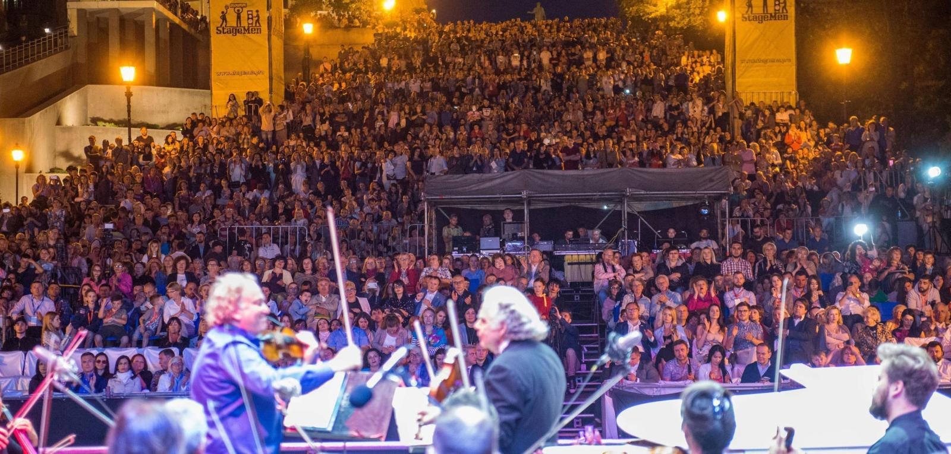
Auf der Potemkinschen Treppe: Das klassische Open-Air-Konzert beim Festival Odessa Classics hat indirekt auch eine politische Botschaft
Quelle:
Nikolay Vdovenko/ Odessa Classics

Auf einer Bühne im unteren Teil der Treppe wurden Werke von Mozart, Bach, Vivaldi sowie Filmmusiken präsentiert. An die 10.000 Zuhörer füllten die nach unten hin breiter werdenden Stufen des jüngst renovierten legendären Bauwerks aus Granitstein und machten deutlich, wie groß die Sehnsucht der Bewohner von Odessa ist, Anschluss an die europäische und globale Gegenwartskultur zu finden.
Das Open-Air-Konzert mit Blick hinab auf die Hafenanlage und das Meer bildete das Herzstück der einwöchigen Festspiele, in deren Rahmen zahlreiche Konzerte hochrangiger Interpreten wie des Geigers Daniel Hope, des Pianisten Sebastian Knauer und des Berliner Kammerorchesters stattfanden – an beeindruckenden Spielorten wie dem prachtvollen Opernhaus, das Ende des 19. Jahrhunderts von Wiener Architekten im historistischen Stil erbaut worden ist.
Initiator, Spiritus Rector, künstlerischer Leiter und einer der herausragenden musikalischen Protagonisten dieses außergewöhnlichen Events in einer Person ist der international renommierte Pianist Alexej Botwinow, der mit seinem Einsatz nicht nur eine künstlerische, sondern indirekt auch eine politische Botschaft verbindet. Botwinow will Odessa, das berühmte Musiker wie David Oistrach und bedeutende Schriftsteller wie Isaak Babel hervorgebracht hat, nicht nur etwas von seinem alten kulturellen Glanz zurückgeben.
Er möchte auch der Welt vor Augen führen, dass die neue, demokratische Ukraine ungeachtet aller inneren Widrigkeiten und äußeren Bedrohung, der sie durch die militärische Aggression und Destabilisierungstätigkeit des Kreml ausgesetzt ist, kreative Eigenständigkeit entwickelt – auch in jenen Teilen des Landes, die in der westlichen Wahrnehmung häufig noch immer leichtfertig als eher zu Russland gehörig wahrgenommen werden.
Der Erfolg des Festivals zeige, dass „das musikalische Odessa auf die Festivallandkarte des kulturellen Europa zurückzukehren beginnt“, sagt Botwinow. Langfristig hofft er, dass „Odessa Classics zu einem der Erkennungszeichen der Ukraine in der Welt wird“.
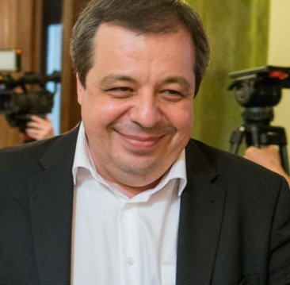
Vertreter der neuen demokratischen Ukraine: Pianist Alexej Botwinow, künstlerischer Leiter des Festivals. Hinter ihm: Geiger Daniel Hope
Quelle: Nikolay Vdovenko/ Odessa Classics

Dabei lässt sich für dieses Unterfangen kaum ein schwierigeres Terrain denken. Vom Putin-Regime und seinen nationalistischen Ideologen wird die Stadt einer imaginären „russischen Welt“ zugerechnet und als Teil eines von ihnen angestrebten, von der Westukraine abgespaltenen „Neurusslands“ beansprucht.
Dass in Odessa überwiegend Russisch gesprochen wird, heißt aber keineswegs, dass sich ein relevanter Teil der Bewohner eine Rückkehr unter die Knute Moskaus wünsche. Zwar zettelten prorussische Sturmtrupps 2014 nach dem Vorbild des Donbass auch hier Unruhen an, doch ohne den erwünschten Erfolg.
Der Blick auf die Zustände in den russisch besetzten „Volksrepubliken“ Donezk und Lugansk, in denen die „Separatisten“ die Oberhand gewannen, tut ein Übriges, die Vereinnahmung durch die Russische Föderation als wenig attraktiv erscheinen zu lassen.

Sorgen wegen Moskau – und interne Missstände
Obwohl es in der Stadt seitdem ruhig ist und der Krieg in der Ostukraine weit entfernt scheint, ist der Argwohn verbreitet, dass der Kreml und seine Handlanger in der Ukraine ihre „neurussischen“ Eroberungspläne nicht aufgegeben haben.
NGO-Aktivisten wie Pawlo Kolotwin vom Institut für Politische Information fürchten, dass Putin nach der Fußball-WM eine neue Offensive anordnen könnte, um die Stadt mit dem strategisch wichtigen Schwarzmeerhafen unter seine Kontrolle zu bringen.
Abwegig ist diese Besorgnis keineswegs. Unvergessen ist, dass der Kreml-Herr noch während der Olympischen Winterspiele in Sotschi 2014 die Operation zur Eroberung und Annexion der Krim befahl. Große internationale Sportevents, bei denen ihm die ganze Welt die Aufwartung macht, betrachtet Putin als Legitimierung seiner Aggressionspolitik und als Ermächtigung, sie ungestraft weitertreiben zu können.
Erst kürzlich hat er öffentlich erklärt, sollte die ukrainische Armee im Donbass während der WM Offensivaktionen starten, werde das „ernsthafte Konsequenzen für die ukrainische Staatlichkeit“ haben – eine kaum verhohlene Drohung, die Ukraine gewaltsam zu zerschlagen.
Doch auch interne Missstände machen der Stadt schwer zu schaffen. Selbst für ukrainische Verhältnisse sind die in Odessa herrschenden korrupten Strukturen exorbitant. Bürgermeister Gennadi Truchanow, der auf einer russlandfreundlichen Liste ans Ruder kam, gilt vielen als Schlüsselfigur eines mafiotischen Systems.
Im Februar war er am Kiewer Flughafen festgenommen worden, ein Bezirksgericht lehnte jedoch seine Inhaftierung ab. Die Antikorruptionsbehörde Nabu hat der ukrainischen Generalstaatsanwaltschaft Beweise für Truchanows mutmaßliche dunkle Geschäfte vorgelegt, doch die Anklage lässt auf sich warten.
Es folgt dies einem Muster, das den ukrainischen Reformprozess schwer belastet: Die Antikorruptionsermittler arbeiten effektiv, doch das mit korrumpierten Richtern durchsetzte alte Justizsystem zieht die ermittelten Täter zu selten zur Rechenschaft.
Eine grundlegende Justizreform ist zwar auf dem Weg, geht jedoch nur langsam und gegen erbitterte Widerstände der alten Eliten voran. Die Hoffnung auf Veränderung richtet sich jetzt auf die Einrichtung des unabhängigen Antikorruptionsgerichtshofs, die nach zähen Auseinandersetzung im ukrainischen Parlament demnächst wohl doch endlich erfolgen wird.

Sind das überhaupt richtige Polizisten?
In anderen Bereichen aber ist die Reform bereits sichtlich erfolgreich. Auf den Straßen Odessas patrouillieren wie überall in der Ukraine oft sehr junge Polizistinnen und Polizisten in neuen schwarzen Uniformen.
Das Polizeipersonal ist im Zuge der Korruptionsbekämpfung komplett ausgewechselt worden. Neueinstellungen sollen nur noch strikt nach den Kriterien von Qualifikation und persönlicher Integrität erfolgen. Die neuen Ordnungshüter sind zu Bürgernähe angehalten und zu strikter Unbestechlichkeit verpflichtet.
In der Ukraine ist man im Allgemeinen stolz auf diese neue Generation von Staatsbürgern in Uniform. Doch rufen die entspannt und freundlich auftretenden Beamten in Odessa bei manchen auch skeptische Verblüffung hervor. Sind das überhaupt richtige Polizisten, die nicht mit der gewohnten autoritären Willkür auftreten und den Bürgern keine Schmiergelder abpressen?
Nach dem jüngst in Kraft getretenen Dezentralisierungsgesetz können die Verwaltungsbezirke und Kommunen neuerdings selbst über die Verwendung der ihnen zustehenden Mittel entscheiden, statt auf Anweisungen aus der Hauptstadt Kiew warten zu müssen.
Obwohl davon auszugehen ist, dass große Teile der Gelder in dunklen Kanälen der Stadtverwaltung versickern, erkennt man beim Rundgang durch Odessa, dass die neue kommunale Eigenständigkeit Früchte trägt.
Gebäude werden, oft in Eigeninitiative, restauriert, Müll wird beseitigt, Plätze, Straßen und Gehwege erneuert. Zur Verschönerung Odessas trägt bei, dass die Partnerstadt Istanbul der Stadt 2015 eine hübsche Parkanlage direkt neben der Potemkin-Treppe geschenkt hat.
Überhaupt scheinen die Beziehungen zur Türkei, des Mitanrainers am Schwarzen Meer, enger zu werden. Ein junger Türke in einem Straßencafé erzählt, er pflege den Ramadan in Odessa zu verbringen, weil ihm die Stimmung während des Fastenmonats in der reislamisierten Türkei nicht behage.
Viele dringend notwendige Infrastrukturprojekte werden von der Stadtverwaltung aber weiterhin nicht angegangen. So existiert in Odessa praktisch kein öffentlicher Nahverkehr. Statt aber darin zu investieren, werden prestigeträchtige, doch mehr oder weniger überflüssige Straßen gebaut, wie Jevhen Popow beklagt, der für die International Renaissance Foundation von George Soros arbeitet. Es fehle auch an Konzepten für den Tourismus, obwohl Odessa nach dem Verlust der Krim als Urlaubsziel für die Ukrainer verstärkte Attraktivität gewonnen hat.
Derartige Missstände aufzudecken ist die Aufgabe freier Medien, doch Journalisten leben in Odessa gefährlich. Immer wieder kommt es zu physischen Attacken auf sie wie auf zivilgesellschaftliche Aktivisten. Erst kürzlich wurde ein Journalist krankenhausreif geschlagen. Die Täter sind wie in vielen anderen Fällen bisher nicht dingfest gemacht geworden.
Zeitungen und Fernsehsender in Odessa, von denen es Dutzende gibt, befinden sich durchweg im Besitz von Oligarchen, erklärt die junge Journalistin Anna Filimonowa, was die journalistische Freiheit empfindlich einschränkt. Immerhin hat man es in der Ukraine aber, im Gegensatz zu Russland, mit einer Art Pluralismus von gegeneinander arbeitenden Oligarchen zu tun.
Filimonowa hat für sich einen unabhängigen Weg gefunden, indem sie ihr eigenes erfolgreiches Online-Portal gründete. Finanziert wird es von einem Unternehmer, der ihr nicht in ihre journalistische Arbeit hineinredet. „Das funktioniert allerdings nur so gut“, sagt sie, „weil meine Themen nicht politisch sind, sondern sich um die Bereiche Gesellschaft, Unterhaltung und Kultur drehen.“

Bürgerschaftliches Engagement gegen alle Bedrängnisse
Doch gegen alle Bedrängnisse entwickelt sich wie überall in der neuen Ukraine auch in Odessa ein hoch motiviertes bürgerschaftliches Engagement. Die 27-jährige Mariia Donets etwa hat den Ukrainian Volunteer Service mit gegründet, der ehrenamtliche Tätigkeit fördert und koordiniert.
Bürgern, die sich für freiwillige soziale Dienste entschieden haben, bietet er Schulungen an. Die Resonanz besonders bei jungen Leuten sei groß, sagt Donets, die in der Dichte ehrenamtlicher Tätigkeit in Deutschland ein Vorbild sieht.
Impact Hub, ein weltweites Netzwerk für die Entwicklung unternehmerischer Kompetenz, unterhält in Odessa ein Zentrum, das Versammlungsräume und Arbeitsgerätschaft für zivilgesellschaftliche Initiativen und Start-up-Gründungen bereitstellt.
Dort finden unter anderem Seminare für kleine und mittlere Unternehmer statt, in denen ihnen etwa erklärt wird, wie sie an Kredite aus EU-Mitteln kommen. Switlana Kisilowa von der Beraterfirma Communication Consult betont dabei, wie wichtig eine professionellere Kommunikation und bessere Selbstdarstellung für das Gedeihen der Unternehmen ist.
Neue Kräfte wie diese sind es, die auf eine stabile demokratische Zukunft der Ukraine hoffen lassen. Sie haben erkannt, dass eine starke, selbsttätige Bürgergesellschaft Voraussetzung für die Überwindung der sich hartnäckig haltenden autoritären und korrupten postsowjetischen Strukturen ist.
Ob sie Erfolg haben werden, hängt nicht zuletzt von der materiellen und ideellen Unterstützung aus den westlichen Demokratien ab. Ein Besuch in Odessa macht deutlich, was das freie Europa verlieren würde, versagte es bei dieser Aufgabe.

